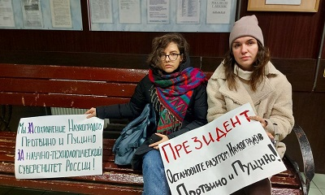
23 января 2023 г.
Дом на слом?
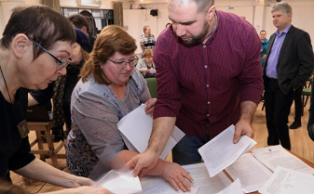
В Доме ученых (ДУ) Томского научного центра СО РАН на днях состоялось Открытое общее собрание трудового коллектива, в котором приняли участие также представители профкомов институтов, Академического лицея им. Г.А. Псахье и общественности. Было принято решение направить коллективные обращения в адрес Президента РФ, Правительства РФ, Президента РАН, Минобрнауки России, Комитета по науке и образованию ГД РФ, депутатов ГД РФ от Томской области, Администрации и Думы Томской области, регионального отделения Общероссийского народного фронта, Профсоюза работников РАН с просьбой содействовать в сохранении Дома ученых ТНЦ в статусе юридического лица, подведомственного Минобрнауки России, и обеспечении финансирования деятельности ДУ.
Ведется сбор подписей под этим обращением.
Публикации и выступления в СМИ:
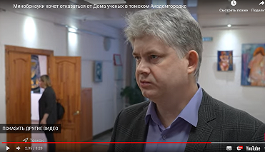
Открытое общее собрание трудового коллектива Дома учёных ТНЦ
Минобрнауки закрывает Дом учёных Видео
Сохраним наш Дом учёных — очаг культуры в Академгородке!
Аналогичные собрания в ближайшее время пройдут в Черноголовке и Пущино, где Минобрнауки также планирует реорганизовать Дома ученых.

На лыжню!
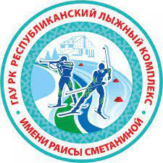
Приглашение на лыжную Академиаду
- на сайте Профсоюза работников РАН

Анонс
НС №12, 2022 г
. 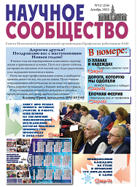
Включиться в борьбу. Совет МРО высказался за активизацию работы, нацеленной на увеличение финансирования исследований.
Будем знакомы. Представляем нового сотрудника аппарата Московской региональной организации.
Письмо президенту . Бюджет науки должен вырасти
О планах и надеждах. Профсоюзные мероприятия на 2023 год
Под елочку. Как распределялись дополнительные средства на выполнение зарплатного указа.
Дорога, которую мы одолели. ИНИОН боролся и победил.
Пост«Правда». Ответы Минобрнауки участникам осеннего семинара профактива МРО.
Без учета мнения. Против Пущино и Протвино идет игра без правил.
Правила представительства. РАН пересмотрит отношения с научными фондами?
Новогоднее путешествие. Сотрудники Объединенного института высоких температур прониклись очарованием Новгородчины.
Елочная феерия. Праздничные шоу от профкомов

Перспективы
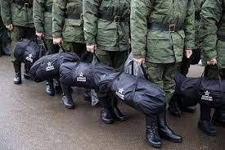
Отсрочку не возводят в степень. Госдума не готова освободить ученых от мобилизации.
Правовое управление Госдумы не поддержало внесенный в парламент в октябре законопроект депутата Михаила Матвеева (КПРФ).
При этом в Минобрнауки уверяют, что регламентирующих «документов достаточно для бронирования абсолютного большинства кандидатов наук, докторов наук и представителей профессорско- преподавательского состава, осуществляющих свою трудовую деятельность в вузах и научных организациях».
Сопредседатель профсоюза «Университетская солидарность» Андроник Арутюнов считает, что научно-преподавательский состав вузов в последнюю очередь затронут мобилизацией. А вот научных работников, технических сотрудников и инженеров рано или поздно могут начать призывать.

Помочь депутатам
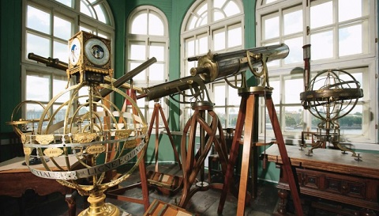
Как сообщил в своем телеграм-канале первый зампредседателя Комитета по науке и высшему образованию Госдумы А.Мажуга, комитет больше полугода работает над законопроектом о статусе музеев в образовательных и научных организациях.
«Определить статус таких музеев крайне важно, потому что за статусом следует возможность их финансирования, участия в образовательном процессе и многое другое».
Активисты, заинтересованные в развитии данного направления, могут помочь депутатам подготовить полезный документ.

Расширим сеть!
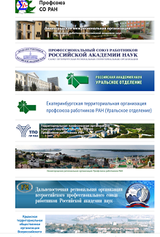
Уважаемые коллеги, руководители региональных, территориальных, первичных профорганизаций!
Если вы активно занимаетесь информационной работой, присоединяйте свои СМИ к приведенному выше каталогу региональных информресурсов на сайте профсоюза.
Шлите ссылки на ваши страницы, сайты, группы – и они станут новыми узлами общепрофсоюзной сети.

